

延續次巡迴賽 長青職業高球開打
李心筠
TSNA2018年2月5日 下午8:48
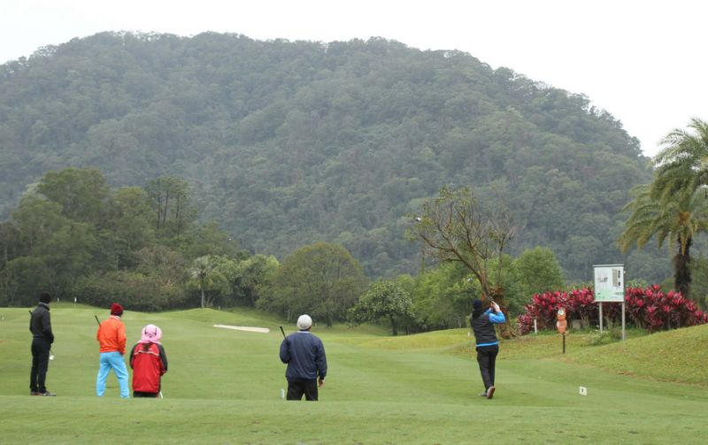
台灣長春職業高爾夫協會（TSPGA）2018年賽程本週揭開序幕，由長春巡迴挑戰賽率先登場，延續去年次巡迴賽的賽事，今年則更加完善體系，並更改名稱全新出發。繼續提供年度排名60後的會員，有透過實戰提升球技舞台，及取得晉級參加公開賽或錦標賽參賽種子權，首站將於6日在山溪地高爾夫俱樂部開打。

台灣長春職業高爾夫協會（TSPGA）2018年賽程本週揭開序幕，由長春巡迴挑戰賽率先登場，延續去年次巡迴賽的賽事，今年則更加完善體系，並更改名稱全新出發。繼續提供年度排名60後的會員，有透過實戰提升球技舞台，及取得晉級參加公開賽或錦標賽參賽種子權，首站將於明天（6日）在山溪地高爾夫俱樂部開打。
台灣長春職業高爾夫協會理事長盧建順去年接任理事長後，即致力加強業餘傳承、慈善公益及次巡賽等三大事務。次巡賽的舉辦，更是台灣長春賽史首創。盧建順說：「由於公開賽或錦標賽有一定的限額，我們年度排名60以後的會員，他們沒有舞台。而他們來考長春，就是希望要有比賽的經驗及比賽的刺激性。有鑑於此，所以去年我們開辦了次巡迴賽。」
有了1年的經驗，TSPGA著手將今年次巡迴賽的體系規畫得更完善，並更名為長春巡迴挑戰賽，場次也比去年增加1場至6場，同時取消辦理公開賽或錦標賽之資格賽。長春巡迴挑戰賽每場賽事結束依積分排名遴選員額參加接下來的公開賽或錦標賽參賽種子權。以本週首場山溪地站為例，至少12名（可遞補）可獲得長春2018長春賽季第1場公開賽或錦標賽之種子權。
2018年長春巡迴挑戰賽同時也會更積極發揮長春核心價值─傳承這一環，每站賽事都會邀請年滿12至18歲之業餘青少年選手參賽，每場至少6人，由承辦球場或長春協會推薦。（過去則非每1場都有邀請青少年選手）
在超級長春部分，2018年長春巡迴挑戰賽同時也是具超級長春賽事之場次參賽種子權遴選依據。單站結束後積分排名至少6名（可遞補）可獲參加具超級長春賽事之場次參賽種子權。
傳承、慈善以外，長春還有另一核心價值─聯誼。因此，2018年長春巡迴挑戰賽也容納曾報名參加長春高協入會測試但未通過之考生，及長春高協會員推薦之外籍人士或一般長春人士非會員參賽，以球會友，共同砥礪球技。
首場山溪地站將進行兩回合36洞比桿賽，共有110名選手參賽，包括長春會員58人、超級長春8人、業餘青少年7人、非會員37人。明天首回合自第1、10洞雙邊開球，兩邊第1組上午6時50分出發，最後1組上午9時出發。
（編輯：許德霖）

